ГОДОВОЙ ОТЧЕТ
о реализации проекта краевой инновационной площадки на базе
ГКОУ КК школы-интерната г.Темрюка по теме:
«Модель формирования и мониторинга личностных и коммуникативных
базовых учебных действий у обучающихся с умственной отсталостью»

I. Паспортная информация

1.Юридическое название учреждения (организации)
Государственное казенное общеобразовательное учреждение Краснодарского края специальная (коррекционная) школа-интернат г.Темрюка
2.Учредитель
Министерство образования, науки и молодежной политики Краснодарского края
3.Юридический адрес
Российская Федерация, 353508, Краснодарский край, г. Темрюк, ул. Труда, 129
4.ФИО руководителя
Директор Лучшева Галина Анатольевна
5. Телефон: 8(86148)43502, факс: 8(86148)41773, е-mail: lazareva55@mail.ru
6. Сайт ГКОУ КК школы-интерната г.Темрюка: www.korrtem.ucoz.ru
7. Ссылка на раздел на сайте, посвященный проекту: http://korrtem.ucoz.ru/index/innovacionnaja_dejatelnost/0-125
8. Научный руководитель, научный консультант, научные рецензенты отчета (при наличии).
Научный руководитель проекта – Кузма Левонас Прано, заведующий кафедрой коррекционной педагогики специальной психологии ГБОУ ИРО Краснодарского края, кандидат психологических наук.

II. Отчет
2.1. Тема проекта. Цель, задачи, инновационность.
Тема проекта
Модель формирования и мониторинга личностных и коммуникативных
базовых учебных действий у обучающихся с умственной отсталостью
Цель проекта
Разработать и реализовать модель формирования и мониторинга личностных и коммуникативных базовых учебных действий у обучающихся с умственной отсталостью.
Инновационность проекта
1. В ходе реализации проекта будут разработаны и апробированы индикаторы для оценки уровня сформированности личностных и коммуникативных БУД, а также сформирован диагностический инструментарий для осуществления мониторинга достижения обучающимися личностных результатов образования, предусмотренных ФГОС образования обучающихся с умственной отсталостью.
2. В соответствии с ФГОС образования обучающихся с умственной отсталостью и определяемыми им результатами образования будет разработана модель формирования системы личностных БУД в учебной и внеурочной деятельности.
Задачи, обозначенные в проекте на 2020год
1. Организовать деятельность педагогов по внедрению модели формирования личностных и коммуникативных БУД у обучающихся.
1.2. Проводить мониторинг сформированности у обучающихся с умственной отсталостью личностных и коммуникативных БУД на основе разработанных индикаторов.
1.2. Создать образовательные условия для реализации дифференцированного и индивидуального подходов к формированию личностных и коммуникативных БУД у обучающихся в учебной и внеурочной деятельности на основе обсуждения результатов мониторинга по каждому обучающемуся на школьном ППк (при необходимости проводя более углубленную диагностику детей с низкими результатами).
1.3 Включать в индивидуальные карты развития обучающихся индикаторов, позволяющих отразить динамику формирования личностных и коммуникативных БУД;
1.4 Сформировать электронный ресурс по образовательным технологиям, способствующим формированию личностных и коммуникативных БУД у обучающихся с умственной отсталостью.
2. Организовать регулярное проведение на базе школы семинаров, групповых и индивидуальных консультаций для педагогов и родителей детей из муниципальных общеобразовательных школ по вопросам образования и личностного развития детей с умственной отсталостью, а также профилактики у них девиантного поведения.
3. Разработать методические рекомендации по проведению мониторинга сформированности личностных и коммуникативных и БУД у обучающихся с умственной отсталостью.

2.2 Измерение и оценка качества инновации.
В 2020 году для измерения и оценки качества результатов инновационного проекта были определены следующие критерии:
1. Наличие модели комплексной диагностики сформированности базовых учебных действий у обучающихся с умственной отсталостью.
2. Наличие методического инструментария для выявления уровня сформированности личностных и коммуникативных базовых учебных действий у обучающихся с умственной отсталостью.
3. Разработка рекомендаций для педагогов и родителей по формированию личностных и коммуникативных базовых учебных действий.
4.Формирование электронного ресурса по образовательным технологиям, способствующим формированию личностных и коммуникативных БУД у обучающихся с умственной отсталостью.
5.Повышение уровня профессиональной компетентности педагогов в вопросах проектирования условий для формирования системы личностных и коммуникативных действий у обучающихся с умственной отсталостью в образовательном процессе.
6. Положительные промежуточные результаты внедрения модели формирования и мониторинга личностных и коммуникативных БУД у обучающихся.
7.Сотрудничество школы-интерната с образовательными и другими организациями города, края.

Таблица 2 – Измерение и оценка качества инновации
№ | Критерий | Диагностические методики и показатели, инновационные продукты
1. | Наличие модели формирования БУД | Разработана и апробирована модель формирования БУД
2. | Наличие методического инструментария для реализации проекта | Разработан методический инструментарий для реализации проекта
3. | Разработка рекомендаций для педагогов, родителей по формированию личностных и коммуникативных базовых учебных действий | Разработаны рекомендация для педагогов и родителей по формированию личностных и коммуникативных базовых учебных действий (в форме буклетов)
4. | Положительные промежуточные результаты внедрения модели формирования и мониторинга личностных и коммуникативных БУД у обучающихся | Проведение мониторинга уровня сформированности личностных и коммуникативных базовых учебных действий у обучающихся с умственной отсталостью на основе разработанных индикаторов
5. | Формирование электронного ресурса  по образовательным технологиям, способствующим формированию личностных и коммуникативных БУД у обучающихся с умственной отсталостью. | Сформирован электронный ресурс по образовательным технологиям, способствующим формированию личностных и коммуникативных БУД у обучающихся с умственной отсталостью
6. | Повышение уровня профессиональной компетентности педагогов в вопросах формирования системы личностных и коммуникативных БУД  у обучающихся  с умственной отсталостью  в образовательном процессе | Положительные результаты анкетирования, выполнения диагностических заданий
7. | Активное сотрудничество школы-интерната с образовательными и другими организациями города, края. | Договоры о сотрудничестве с школой-интернатом

2.3 Результативность (определенная устойчивость положительных результатов) за отчетный период, краткое описание изданных инновационных продуктов
Результативность деятельности инновационной площадки, действующей на базе ГКОУ КК школы-интерната г.Темрюка, определяется, прежде всего, успешностью решения задач отчетного периода.
- Разработана и апробирована модель формирования личностных и коммуникативных БУД.
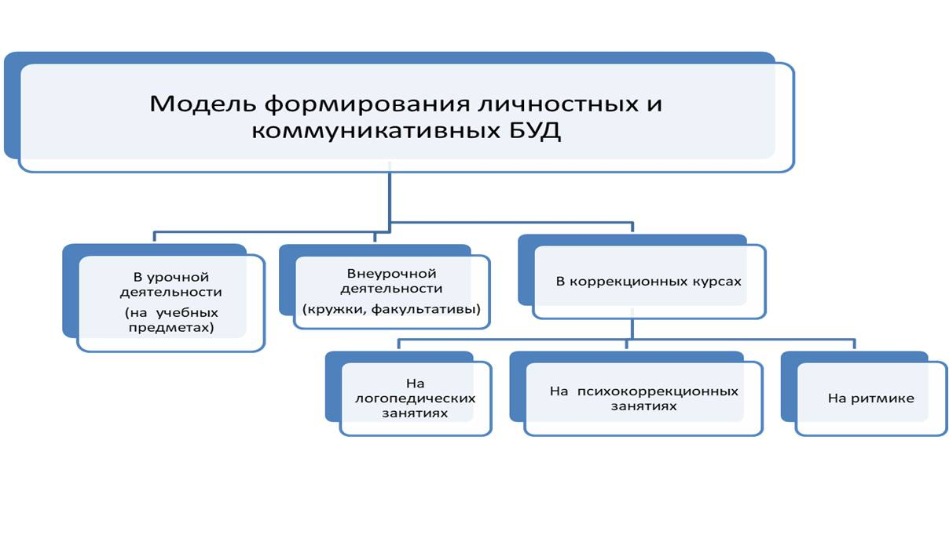

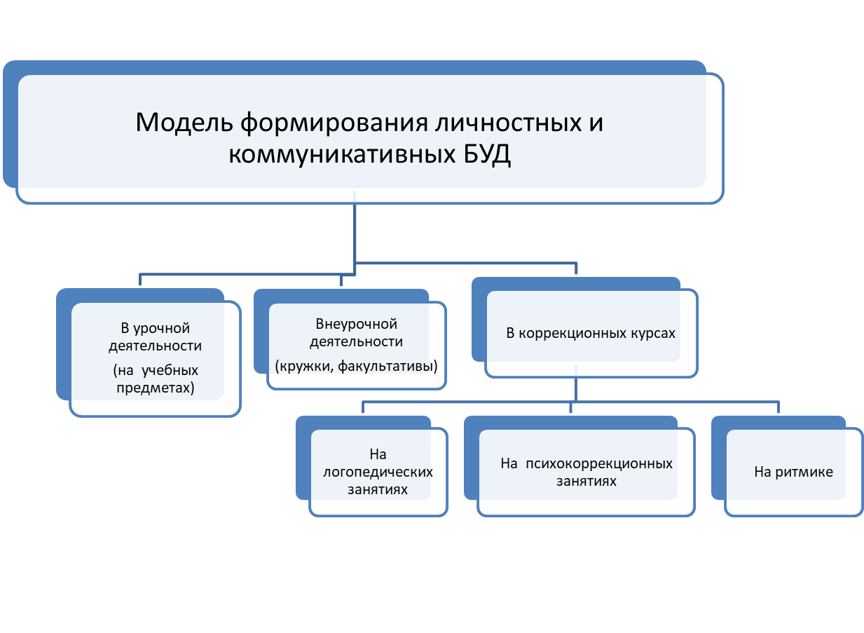

Рис. 1 Модель формирования личностных и коммуникативных БУД
Предлагаемая модель основывается на системно-деятельностном подходе, являющимся одним из составляющих методологической основы Стандарта, их формирование у учащихся должно осуществляться в разных видах учебной и внеурочной деятельности, а также в коррекционной работе. Так, в учебной и внеурочной деятельности должны специально проектироваться образовательные ситуации, направленные на формирование конкретных видов БУД, отбираться содержание, методы и средства их формирования. Все это предполагает определенные изменения в сложившихся формах организации и содержании учебно-воспитательной работы, а также психолого-педагогического сопровождения учащихся. Модель предполагает реализацию дифференцированного и индивидуального подходов при формировании БУД за счет отбора содержания, методов и форм образовательной деятельности, учитывающих как типологических (связанных с общими особенностями этой группы обучающихся), так и индивидуальные особенности, проявляющиеся в индивидуальном своеобразии структуры дефекта, соотношении сохранных и нарушенных составляющих психической деятельности.
2. Разработан методический инструментарий для реализации проекта
Разработанный методический инструментарий реализации проекта включает описание общих принципов, методов и алгоритмов формирования личностных и коммуникативных БУД, а также единых критериев и показателей для оценки сформированности. В предлагаемом методическом подходе учитываются структура и уровневое строение личностных и коммуникативных БУД, а также тяжесть и характер нарушений психического развития у детей для осуществления коррекционно-развивающей работы.
3. Разработаны рекомендация для педагогов и родителей по формированию личностных и коммуникативных базовых учебных действий (в форме буклетов). Содержание буклетов включает описание основных личностных и коммуникативных БУД, правила и алгоритмы их формирования у детей.
4. Проведен мониторинг уровня сформированности личностных и коммуникативных базовых учебных действий у обучающихся с умственной отсталостью на основе разработанных индикаторов. На основе представленной ниже модели проведен мониторинг сформированности
базовых личностных и коммуникативных БУД учебных действий у обучающихся с умственной отсталостью.
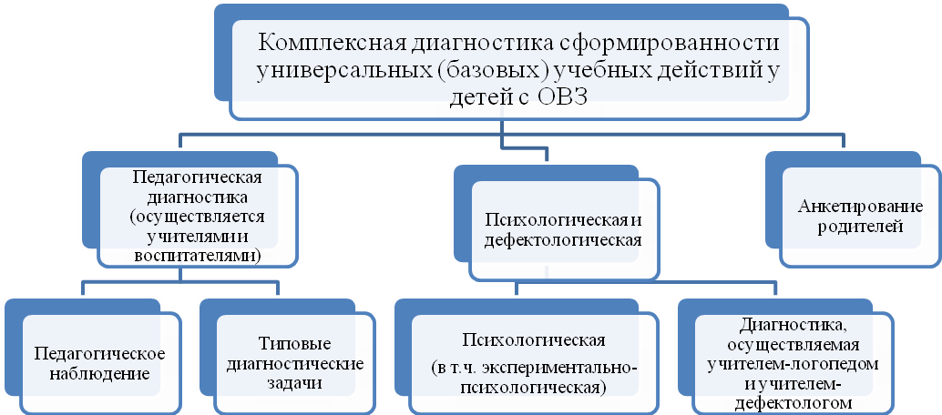
Рис. 2 Модель мониторинга, основывающегося на комплексной диагностике сформированности личностных и коммуникативных БУД

Для выявления уровня сформированности личностных и коммуникативных базовых учебных действий у обучающихся с умственной отсталостью использовались следующие методы:
1. Изучение личных дел обучающихся.
2.Стандартизированные наблюдения: «Особенности поведения детей во внеурочной деятельности», «Поведение детей на уроках», «Определение уровня тревожности».
3. Методика «Исследование школьной мотивации учащихся 3-4 классов» (Лускановой Н.Г.)
4.Опрос «Определение наличия трудностей взаимоотношений обучающихся начальных классов со сверстниками».
5.Анкета для родителей «Оценка школьной мотивации».
Данный блок методического инструментария дает возможность определить уровень сформированности БУД и на основании этого наметить работу по формированию личностных и коммуникативных БУД.
Остановимся на особенностях, целях и результатах проведения данных методик:
1. Изучение личных дел обучающихся.
Цели: уточнить медицинские показания к приему в специальную (коррекционную) общеобразовательную школу-интернат г.Темрюка; изучение детско-родительских отношений в семье обучающегося; изучение особенностей взаимоотношений со сверстниками.
2.Стандартизированные наблюдения.
1. Наблюдение «Особенности поведения детей во внеурочной деятельности (на переменах, прогулках, в столовой)»
Цель: зафиксировать особенности и различные поведенческие проявления детей в ходе общения и совместной деятельности, не связанной с уроком.
Оцениваемые БУД: личностные БУД
Время проведения: I полугодие 2019-2020уч.год и 2020-2021уч.года
Контингент: учащиеся 2а класса (7 чел.) и 3а класса (7 чел.)
Критерии оценивания: признак выражен слабо – наблюдаемый признак отсутствует или наблюдается 1-2 раза в течение всего времени; признак выражен сильно – данный признак наблюдается более чем 3 раза.
Педагогом-психологом было проведено наблюдение за детьми во внеурочной деятельности. Подсчитывалось количество детей, имеющих ярко выраженные поведенческие проявления.
Проиллюстрируем полученные результаты с помощью рисунка 3.
Рис.3 Уровень адаптации обучающихся
к школьной жизни во внеурочное время

Анализ результатов, проведенных в I полугодие 2019-2020уч.года и 2020-2021уч.года констатирует положительную динамику адаптации обучающихся к школьной жизни во внеурочное время. Благодаря совместной работе педагогов школы-интерната и родителей, у обучающихся формируется доброжелательное отношение друг к другу, чувство коллективизма. Проводимые педагогом - психологом психокоррекционные занятия по методике Фридриха Фребеля дали положительный результат в области социально-коммуникативного развития обучающихся.
2. Наблюдение «Поведение детей на уроках»
Цель: отследить различные поведенческие проявления детей на уроках.
Оцениваемые БУД: личностные БУД
Время проведения: I полугодие 2019-2020уч.год и 2020-2021уч.года
Контингент: учащиеся 2а класса (7 чел.) и 3а класса (7 чел.)
Критерии оценивания: признак выражен слабо – наблюдаемый признак отсутствует или наблюдается 1-2 раза в течение всего времени; признак выражен сильно – данный признак наблюдается более чем 3 раза.
Проиллюстрируем полученные результаты с помощью рисунка 4.
Рис 4. Уровень ярко выраженных признаков в поведении
обучающихся на уроке
При наблюдении поведения обучающихся на уроках было выявлено следующее, у большинства обучающихся с умственной отсталостью наблюдаются признаки утомляемости, низкая включаемость в урок. Во втором классе 2019-2020уч.года большее количество обучающихся отвлекались, внимание было рассеянным. В течение года с такими детьми проводились занятия по коррекции внимания. Педагоги начальных классов по рекомендации педагога-психолога во время урока применяли занимательные дидактические игры. К концу второй четверти 2020-2021уч.года у обучающихся данные признаки выражены слабо.
3. Наблюдение «Определение уровня тревожности»
Цель: диагностика уровня школьной тревожности учащихся посредством анализа её проявлений в поведении.
Оцениваемые БУД: личностные БУД
Время проведения: I полугодие 2019-2020уч.год и 2020-2021уч.года
Контингент: учащиеся 2а класса (7 чел.) и 3а класса (7 чел.)
Критерии оценивания: оцениваются отдельно вербальные и невербальные признаки, градации «выражен сильно»/ «слабо», «нет», каждое проявление заносится в таблицу, вне зависимости от степени интенсивности. Педагогом-психологом было проведено наблюдение за детьми с целью выявления уровня школьной тревожности обучающихся посредством анализа её проявлений в поведении.
Подсчитывалось количество поведенческих проявлений, свидетельствующих о том, что обучающийся испытывает тревожность.
Проиллюстрируем полученные результаты с помощью рисунка 5.
Рис.5 Уровень тревожности
3. Методика «Исследование школьной мотивации учащихся 3-4 классов» (Лускановой Н.Г.)
Цель: выявить отношение учащихся к школе, учебному процессу, эмоциональное реагирование на школьную ситуацию.
Оцениваемые БУД: личностные БУД
Время проведения: I полугодие 2020-2021уч.года
Контингент: учащиеся 3б класса (8 человек)
Опрос (в форме беседы) включал 10 вопросов, наилучшим образом отражающих отношение детей к школе и учебному процессу, эмоциональное реагирование на школьную ситуацию. Предлагалось послушать вопрос и три варианта ответа на этот вопрос, а затем выбрать один из трёх ответов, который выражает собственное мнение.
Проиллюстрируем полученные результаты с помощью рисунка 6.
Рис.6 Уровень школьной мотивации
Количественный анализ результатов анкеты позволил выделить подгруппы детей, относящихся к различным уровням школьной мотивации:
13% (1 чел.) – низкий уровень школьной мотивации. Дети школу посещают неохотно. Испытывают затруднения в учебной деятельности. На уроках часто занимаются посторонними делами, играми. Испытывают серьезные затруднения в учебной деятельности. Находятся в состоянии неустойчивой адаптации к школе.
25% (2 чел.) – средний уровень школьной мотивации. У данной группы обучающихся положительное отношение к школе, но школа привлекает больше внеучебными сторонами. Такие дети достаточно благополучно чувствуют себя в школе, однако чаще ходят в школу, чтобы общаться с друзьями, с учителем. 63% (5 чел.) – высокий уровень школьной мотивации. Такие дети стремятся наиболее успешно выполнять все предъявляемые школой требования. Они четко следуют всем указаниям учителя, добросовестны и ответственны.
4. Опрос «Определение наличия трудностей взаимоотношений обучающихся начальных классов со сверстниками».
Цель: диагностика взаимоотношений ребенка со сверстниками и детьми в классе.
Оцениваемые БУД: коммуникативные БУД
Время проведения: I полугодие 2019-2020уч.год и 2020-2021уч.года
Контингент: учащиеся 2а класса (7 чел.) и 3б класса (8 чел.)
Критерии оценивания: оценивается наличие или отсутствие признака в поведении ребенка.
Педагог-психолог совместно с учителем начальных классов заполняли опросник исходя из своих наблюдений за взаимоотношениями обучающихся между собой. Оценивалось наличие или отсутствие признака в поведении ребенка.
Проиллюстрируем полученные результаты с помощью рисунка 7.
Рис.7 Уровень трудностей взаимоотношений обучающихся со сверстниками
Количественный анализ опроса позволил выделить три группы обучающихся по уровням взаимоотношений:
Высокий уровень трудностей взаимоотношений – ребенок испытывает серьезные трудности в общении, связанные с негативным отношением к другим детям.
Средний уровень трудностей взаимоотношений – трудности в общении обусловлены неумением устанавливать контакты со сверстниками, чаще всего
из-за недостаточного опыта общения или неуверенности в себе.
Низкий уровень трудностей взаимоотношений – трудности в общении ситуативны и обусловлены некоторыми индивидуальными особенностями ребенка, которые, как правило, корректируются под влиянием детского коллектива.
Анализ проделанной работы педагогом-психологом позволяет прийти к выводу, что обучающимся необходимо психолого-педагогическое сопровождение с целью формирования у них эмоциональной стабильности, развития самосознания, а соответственно формирования личностных и коммуникативных базовых учебных действий.
5. Анкета для родителей «Оценка школьной мотивации».
Цель: выявить отношение учащихся к школе, учебному процессу, эмоциональное реагирование на школьную ситуацию.
Оцениваемые БУД: личностные БУД
Время проведения: I полугодие 2020-2021уч.года
Контингент: родители 1-5 классов
Родителям было предложено 10 вопросов с тремя вариантами ответов. Респонденты выбирали только один ответ, который в наибольшей степени отражал отношение ребенка к школе и учебе. В анкете приняли участие 63 респондента.
Проиллюстрируем полученные результаты с помощью рисунка 8.
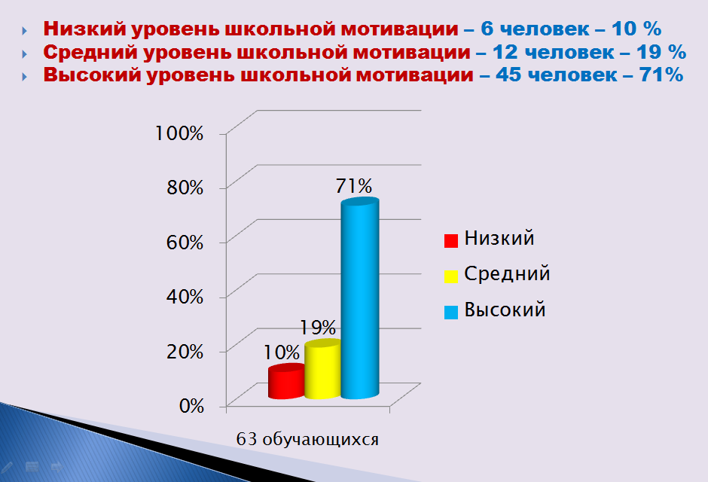
Рис.8 Уровень школьной мотивации, учебной активности
По мнению родителей обучающихся 1-5 классов, характерные особенности поведения детей распределились по следующим уровням школьной мотивации:
10% (6 чел.) имеют низкий уровень школьной мотивации, учебной активности. Подобные школьники посещают школу неохотно, предпочитают пропускать занятия. Находятся в состоянии неустойчивой адаптации к школе. Испытывают серьезные трудности в школе: они не справляются с учебной деятельностью, испытывают проблемы в общении с одноклассниками, во взаимоотношениях с учителем. Ученики могут проявлять агрессивность, отказываться выполнить те или иные задания, следовать тем или иным нормам и правилам. Часто у подобных школьников отмечаются нарушения нервно– психического здоровья.
19% (12 чел.) имеют средний уровень школьной мотивации, учебной активности. Положительное отношение к школе, но школа привлекает больше внеучебными сторонами. Такие дети достаточно благополучно чувствуют себя в школе, однако чаще ходят в школу, чтобы общаться с друзьями, с учителем. Им нравится ощущать себя учениками, иметь красивый портфель, ручки, тетради. Познавательные мотивы у них сформированы в меньшей степени и учебный процесс их мало привлекает.
71% (45 чел.) имеют высокий уровень школьной мотивации, учебной активности. Такие дети отличаются наличием высоких познавательных мотивов, стремлением наиболее успешно выполнять все предъявляемые школой требования. Они четко следуют всем указаниям учителя, добросовестны и ответственны, сильно переживают, если получают неудовлетворительные оценки или замечания педагога. Подобные показатели имеют большинство учащихся начальных классов, успешно справляющихся с учебной деятельностью.
Хочется отметить, что проведенные опросы среди родителей и обучающихся по уровню школьной мотивации и учебной активности большинство учащихся школы имеют высокий уровень школьной мотивации. Анализ проделанной работы позволяет прийти к выводу, что обучающимся необходимо психолого-педагогическое сопровождение с целью формирования у них эмоциональной стабильности, развития самосознания, а соответственно формирования личностных и коммуникативных базовых учебных действий.
Специалистами коррекционной службы подготовлены рекомендации для педагогов и родителей: «Использование занимательных заданий для развития личностных и коммуникативных базовых учебных действий на занятиях по развитию психомоторики и сенсорных процессов», «Первый раз в пятый класс», «Формирование личностных и коммуникативных БУД у обучающихся», «Игры для развития личностных и коммуникативных базовых учебных действий», «Готовность ребенка к школе», «Проблемы первых дней в школе. Как помочь ребенку адаптироваться к процессу обучения», «Уважаемые родители! Поздравляем вас! Ваш ребенок пятиклассник!», «Как повысить у ребенка школьную мотивацию?», «Как привить любовь к чтению».
http://korrtem.ucoz.ru/index/innovacionnaja_dejatelnost/0-125.
По критерию 3 результативности деятельности инновационной площадки, предусматривающего положительные промежуточные результаты формирования мониторинга личностных и коммуникативных БУД у обучающихся, ниже представлены результаты проведенного мониторинга.
Цель: получение объективной информации о состоянии и динамике уровня сформированности базовых учебных действий у младших школьников в условиях реализации Федерального государственного образовательного стандарта (ФГОС).
Оцениваемые БУД: личностные и коммуникативные БУД
Время проведения: I полугодие 2019-2020уч.год и 2020-2021уч.года
Контингент: учащиеся 2а класса (7 чел.) и 3а класса (8 чел.)
Метод диагностики: стандартизированное педагогическое наблюдение.
Педагогическое наблюдение как один из методов комплексной диагностики осуществляется по конкретным показателям (перечню видов) базовых учебных действий и выбранной системой их бальной оценки. Оценка сформированности базовых учебных действий посредством метода наблюдения осуществлялась учителями и воспитателями в сентябре и декабре учебного года. Данные наблюдения по каждому обучающемуся заносились в таблицу 1, в которой фиксируются достижения каждого обучающегося в овладении конкретными базовыми учебными действиями.
Таблица 1 – Результаты формирования мониторинга личностных и коммуникативных БУД
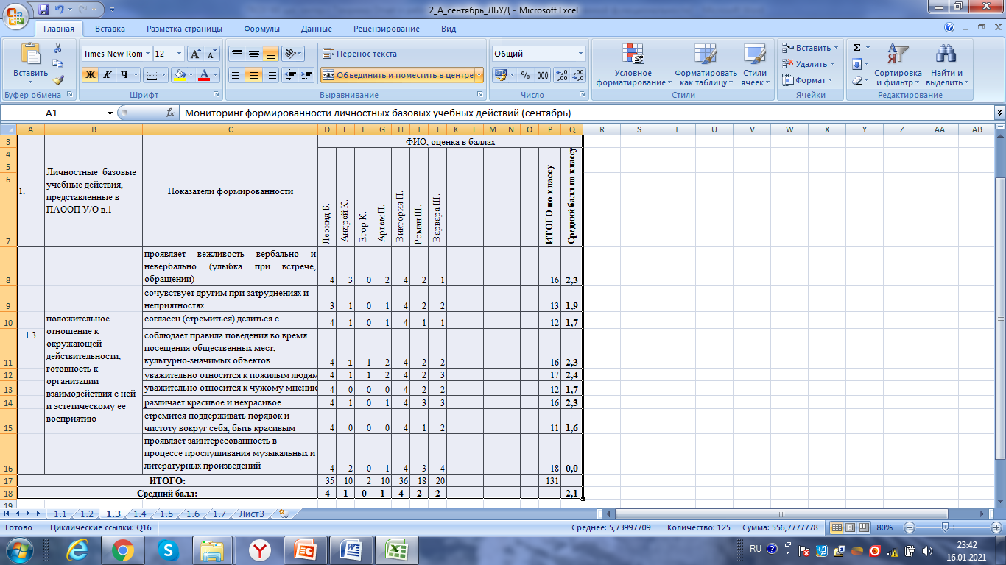
Сам процесс наблюдения за учащимися класса для оценки сформированности базовых учебных действий за сентябрь и декабрь 2019-2020 годы осуществлялся в течение нескольких дней.
Для определения уровня сформированности базовых учебных действий использовали следующую бальную систему оценки:
0 баллов – действие не может быть выполнено, смысл его обучающийся не понимает и поэтому не включается в процесс выполнения вместе с учителем (взрослым);
1 балл – обучающийся понимает смысл действия, но связывает его только с конкретной ситуацией, способен выполнить действие только по прямому указанию учителя (взрослого) и с его значительной организующей помощью;
2 балла – обучающийся преимущественно выполняет действие под руководством учителя (взрослого), но объем организующей помощи и контроль за выполнением действия со стороны учителя (взрослого) становится меньше;
3 балла – обучающийся способен самостоятельно выполнять действие, нуждаясь в незначительной организующей или активизирующей помощи, но допускает ошибки, которые исправляет по прямому указанию учителя;
4 балла – обучающийся способен самостоятельно применять действие, но иногда допускает ошибки, которые исправляет по замечанию учителя (например, обращением внимания к ученика в правильности выполнения действия);
5 баллов – обучающийся знает, в какой ситуации надо применить действие, самостоятельно применяет его в различных ситуациях, не нуждаясь в контроле со стороны учителя.
Представленный мониторинг позволяет выявить факторы, влияющие на качество образовательного процесса, и принять адекватные педагогические и управленческие решения коррекции процесса воспитания и обучения, созданию условий для совершенствования образовательной среды.
Количественный анализ результатов проведения мониторинга личностных и коммуникативных базовый учебных действий позволил объективно выявить уровень личностных и коммуникативных действий каждого обучающегося.
Проиллюстрируем полученные результаты, представленные на рисунке 9.
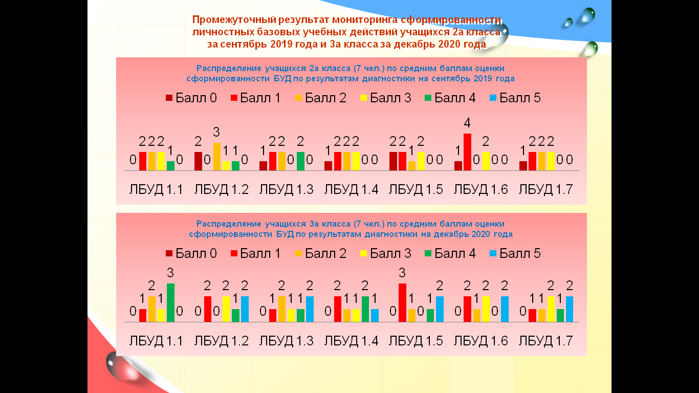
Рис.9 Уровень сформированности личностных БУД
Промежуточный результат мониторинга сформированности личностных БУД у обучающихся показал:
Класс | 5 баллов | 4 балла | 3 балла | 2 балла | 1 балл | 0 баллов
2а класс (7 человек) за сентябрь 2019 года | 0 | 1 | 2 | 2 | 2 | 1
3а класса (7 человек) за декабрь 2020 года | 2 | 1 | 1 | 1 | 1 | 0

Достаточно сложным направлением работы является формирование личностных базовых учебных действий, которые ориентированы на принятие учениками своей роли, осознание себя как ученика, заинтересованного посещением школы, обучением, занятиями, как одноклассника, друга.
Педагоги находятся в поиске форм работы, которые на доступном, но не на примитивном уровне могли бы объяснить ученикам необходимость соблюдения правил поведения, общения, содержания моральных норм, ответственности за свои поступки.
Одной из проблем, которая возникает при работе с детьми с нарушениями интеллекта, является их потребительское отношение к окружающим вещам. Поэтому через специальные воспитывающие ситуации учитель объясняет обучающимся представление о предметном мире как результате труда людей, так как вещи, изготовленные своими руками, вкладывается душа, сила, время.
Промежуточный результат мониторинга сформированности коммуникативных БУД у обучающихся показал:
Класс | 5 баллов | 4 балла | 3 балла | 2 балла | 1 балл | 0 баллов
2а класс (7 человек) за сентябрь 2019 года | 0 | 2 | 1 | 1 | 1 | 2
3а класса (7 человек) за декабрь 2020 года | 0 | 3 | 1 | 1 | 2 | 0

Проиллюстрируем полученные результаты с помощью рисунка 10.
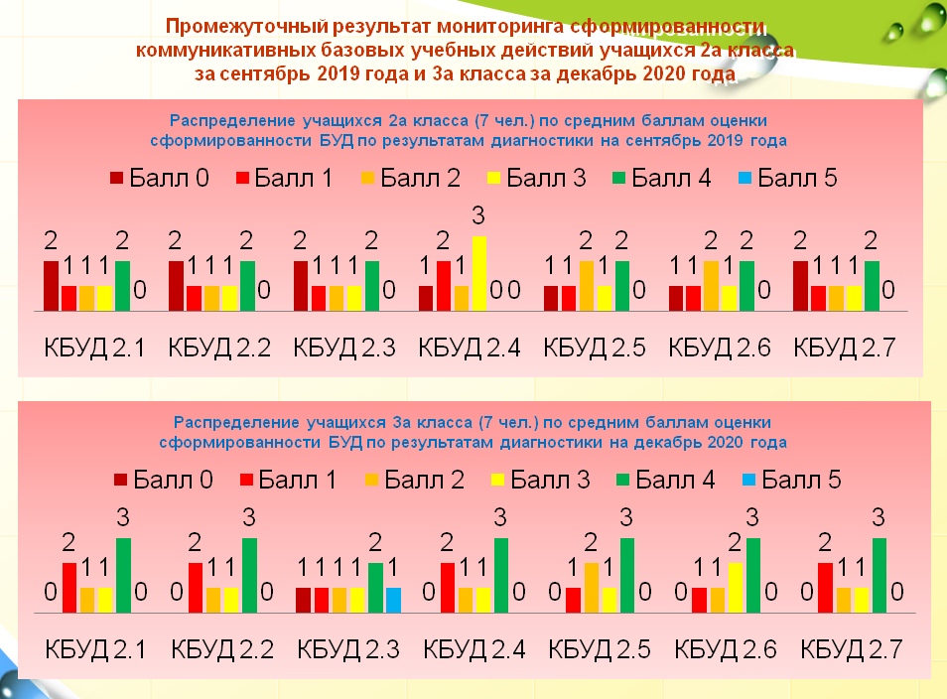
Рис.10 Уровень сформированности коммуникативных БУД

В настоящее время большое внимание уделяется обучению учащихся с интеллектуальной недостаточностью навыкам коммуникации. Сюда входит умение ориентироваться в социальных ситуациях, правильно определить личностные особенности и эмоциональные состояния других людей выбирать и реализовывать адекватные способы взаимодействия. Многие дети приходят в школу практически «без речи», их необходимо научить альтернативной коммуникации, доступной и обеспечивающей условия для общения, обучения.
Поэтому всеми учителями, воспитателями, независимо от преподаваемого предмета, проводится работа по коррекции и развитию речи, обеспечению активной речевой среды для обучающихся на уроке и во внеурочной деятельности. Коммуникативные и речевые ситуации готовят детей к реальному взаимодействию с окружающими в транспорте, общественных местах.
Однако, педагоги понимают, что какие бы знания о социальном мире не получил ребёнок с нарушением интеллекта, ему важно научиться применять их в собственной жизни. У детей с особыми образовательными потребностями неполные представления о социальном окружении, размытость жизненных перспектив, пассивное отношение к общественным поручениям. Они несамостоятельны, и, как следствие, не приспособлены к жизни в обществе.
Создаваемые на уроках и во внеурочной деятельности социально-проблемные ситуации при обучении практической деятельности, помогают вступать в реальные взаимоотношения с окружающим миром.
Проведенный анализ результатов диагностики с использование нескольких методик, а также коллективной экспертной оценки позволяют обоснованно сделать заключение, что предложенные показатели и индикаторы для мониторинга являются валидными и позволяют оценивать динамику формирования личностных и коммуникативных БУД. Получены положительные промежуточные результаты мониторинга личностных и коммуникативных БУД у обучающихся.
С учетом положительных результатов проведенной комплексной диагностики разработаны методические рекомендации по проведению мониторинга сформированности личностных и коммуникативных БУД у обучающихся с легкой умственной отсталостью.
Учителями начальных классов в процессе реализации проекта разработаны индивидуальные карты развития обучающихся, позволяющие отразить динамику формирования личностных и коммуникативных БУД.
5. Сформирован электронный ресурс «Современные образовательные технологии, способствующие формированию личностных и коммуникативных БУД у обучающихся с умственной отсталостью».
http://korrtem.ucoz.ru/index/innovacionnaja_dejatelnost/0-125.
Электронный ресурс включает описание образовательных технологий, способствующих формированию личностных и коммуникативных БУД у детей с умственной отсталостью, в том числе анализа конкретных ситуаций, нетрадиционные методы обучения и игровые технологии. Внедряются элементы технологии проблемно-диалогического обучения, личностно-ориентированного обучения и интерактивного обучения.
Учителями –членами рабочей группы осуществляется непрерывная работа с обучающимися начальных классов, среднего звена на уроках и во внеурочное деятельности. Используются нетрадиционные приемы и формы работы на коррекционных занятиях логопеда, дефектолога, психолога (пескотерапия, арт-терапия, сказка-терапия, малый театр), коррекционно-развивающие программы «Адалин», «В мире с собой»; онлайн-консультации с родителями, беседы; апробировались новые формы включения воспитанников в досуговую деятельность: флешмоб, техника рисования пластилином, театрализация.
6. Созданы условия для повышения уровня профессиональной компетентности педагогов, участвующих в проекте, в вопросах формирования личностных и коммуникативных БУД.
Повышение уровня профессиональной компетентности участников проекта в вопросах формирования личностных и коммуникативных БУД осуществлялось в отчетный период по следующим направлениям:
1) проведение в школе-интернате внутренних (для педагогов, участвующих в проекте) методических мероприятий - 2 раза в четверть);
2) обучение педагогов школы-интерната, участвующих в инновационной деятельности, на курсах повышения квалификации по вопросам реализации ФГОС ОВЗ, организованных ГБОУ ИРО Краснодарского края на базе учреждения (30 педагогов);
3) участие в краевом конкурсе профессионального мастерства «Лучший педагог-дефектолог Краснодарского края» (1 педагог);
4) публикации в изданиях регионального уровня (3 публикации).
7. Проведены мероприятия по трансляции результатов инновационной деятельности, определенные планом работы КИП на 2020 год.
Дополнен раздел Инновационная площадка на сайте школы:
http://korrtem.ucoz.ru/index/innovacionnaja_dejatelnost/0-125.
8. Юридически оформлены партнерские отношения с образовательными и другими организациями муниципального образования Темрюкский район.
1. Продлен договор о сотрудничестве в инновационной деятельности с муниципальным казенным учреждением «Информационно-методический центр в системе дополнительного образования», в которую входят муниципальные общеобразовательные школы муниципального образования Темрюкский район (32 школы).
2. Заключен договор о сетевом взаимодействии и сотрудничестве с муниципальным казенным учреждением «Молодежный досуговый центр» Темрюкского городского поселения муниципального образования Темрюкский район.

2.4. Апробация и диссеминация результатов деятельности КИП
в образовательных организациях Краснодарского края на основе сетевого взаимодействия

За период реализации инновационного проекта апробация и диссеминация результатов деятельности КИП на основе сетевого взаимодействия прошла на региональном уровне:

Региональный уровень | № | Мероприятия | Кол-во участников  из школы-интерната, представивших результаты инновационной деятельности
 | 1. | Участие на краевой научно-практической конференции в заочном режиме «Интегративная система психолого-педагогического сопровождения детей и подростков с ограниченными возможностями здоровья» (г.Славянск-на-Кубани, 21 апреля 2020г.) | 3
 | 2. | Участие на краевой научно-практической конференции в заочном режиме по вопросам специального и инклюзивного образования в Краснодарском крае» (г.Краснодар, 1 декабря 2020 г.)». | 3
 | 3 | Участие на межрайонном вебинаре по теме: «Региональный опыт сопровождения детей с РАС» (п.Св.Путь Темрюкского района, 5 ноября 2020 г.) | 3

Результаты деятельности инновационной площадки в 2020 году нашли отражение следующих публикациях:
1. Кузма Л. П., Лучшева Г. А. О проблемах формирования и мониторинга личностных и коммуникативных базовых учебных действий у обучающихся с легкой умственной отсталостью // Материалы научно-практической конференции (Краснодар, 1 декабря 2020г.) / Под ред. Л.П. Кузмы, В.С. Власенко. – Краснодар: ГБОУ ИРО, 2020. – с.122.
2.Михайлова Н.Е. Методы диагностики формирования личностных и коммуникативных базовых учебных действий в коррекционной школе // Материалы научно-практической конференции (Краснодар, 1 декабря 2020г.) / Под ред. Л.П. Кузмы, В.С. Власенко. – Краснодар: ГБОУ ИРО, 2020. – с.158.
3. Шестакова А. В. Особенности психологической диагностики когнитивной сферы детей // Материалы научно-практической конференции (Краснодар, 1 декабря 2020г.) / Под ред. Л.П. Кузмы, В.С. Власенко. – Краснодар: ГБОУ ИРО, 2020. – с.242.

В настоящее время представленные в примерной адаптированной основной образовательной программе для обучающихся с умственной отсталостью формулировки личностных БУД не позволяют оценивать динамику их формирования и нуждаются в более конкретных индикаторах, основывающихся на типологических особенностях этой группы обучающихся. Кроме того, есть необходимость отбора диагностического инструментария, позволяющего осуществлять комплексную оценку личностных результатов образования этой категории обучающихся.
Учитывая изменения в организации и содержании специального образования, связанные с введением Стандарта, а также изменения состава обучающихся коррекционных школ возникла необходимость внедрения новых подходов к личностному развитию обучающихся с умственной отсталостью и профилактике у них девиантного поведения.

